МОТИВЫ ПЛОХОГО ПОВЕДЕНИЯ РЕБЕНКА

Общение с ребенком должно приносить радость, счастье, умиление. Но, к сожалению, так бывает не всегда. Если вам общение с ребенком доставляет больше забот, чем радости, конфликты на почве дисциплины становятся постоянными, то следует найти причину такого поведения.
Непослушных детей принято обвинять. В число «трудных» попадают дети не «худшие», а особенно чувствительные и ранимые. «Трудный ребенок» нуждается только в помощи – а не в критике и наказаниях. Нужно искать причины плохого поведения.

Борьба за внимание.
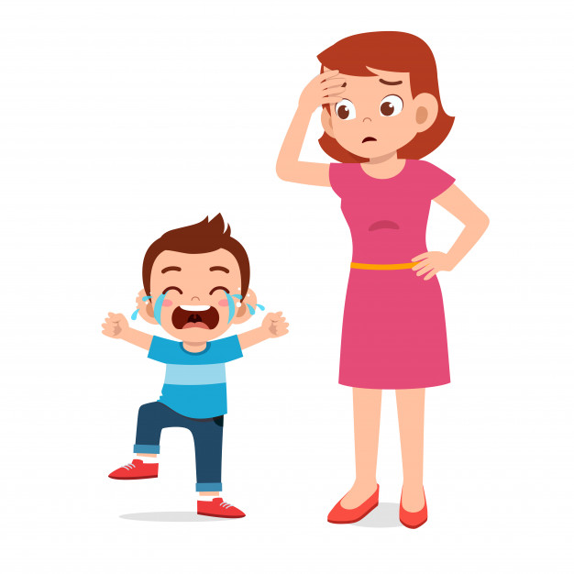
Если ребенок не получает нужного количества внимания, то он находит способ его получить: непослушание. Если плохое поведение ребенка наблюдается в основном, когда вы чем то заняты. При этом вы испытываете раздражение от его просьб, то скорее всего причина плохого поведения в недостаточном внимании. Проанализируйте, как вы проводите вечер и выходные? (может вам приходится больше внимания уделять, например, домашним делам, а ребенок в это время играет самостоятельно).
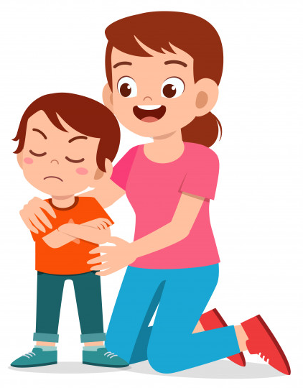
Выход: уделить свое время ребенку.
Борьба за самоутверждение, против чрезмерной родительской власти.
Если замечания и советы в адрес ребенка слишком часты, приказы и критика слишком резки, опасения слишком преувеличены, то ребенок начинает восставать. При этом вы начинаете испытывать гнев по отношению к ребенку.
Выход: необходимо уменьшить свой контроль.
Желание отомстить.
Дети обижаются, когда родители более внимательны к младшему ребенку или, когда родители ссорятся, не выполнили свое обещание, сделали резкое замечание. Мысли ребенка при этом: «Вы сделали мне плохо – и я вам сделаю плохо!». При этом ваша реакция на поведение ребенка – обида. Вы не понимаете, почему вдруг он начал себя так вести.
Выход: понять какая боль у ребенка, оказать ему поддержку.

Потеря веры в собственный успех.
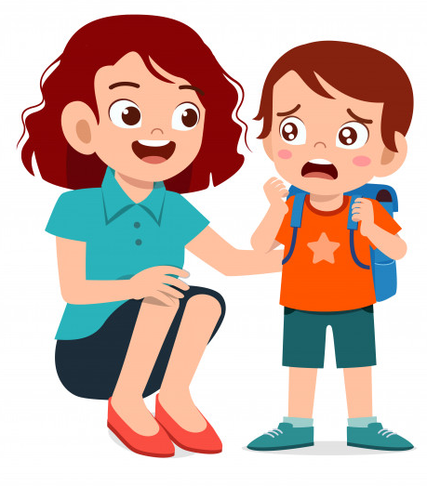
Если вы испытываете чувство отчаяния, безнадежности, видя плохое поведение ребенка, то скорей всего ваш ребенок переживает свое неблагополучие в какой-то области жизни. Это происходит из-за низкой самооценки ребенка. Накопив горький опыт неудач и критики в свой адрес, он вообще теряет уверенность в себе. Он приходит к выводу «Чего стараться, все равно ничего не получиться». Это в душе, а внешне поведением он показывает: «Мне все равно», «И буду плохой».
Выход: перестать требовать полагающегося поведения. Сбросить на ноль свои ожидания и претензии. Не критикуйте, а поощряйте ребенка.

Серьезные нарушения поведения – это сигнал о помощи. Своим поведением ребенок говорит: «Мне плохо. Помоги мне!».
Как помочь? Постарайтесь определить причину плохого поведения ребенка. Это поможет понять, как нужно вести себя с ребенком. Не ждите, что ваши старания наладить дисциплину приведут к успеху в первый же день. Путь предстоит долгий.

